Практическая работа № 15
ТЕМА: Создание примитивных векторных изображений
ЦЕЛЬ: научиться использовать стандартные инструменты векторного редактора Inkscape для создания примитивных векторных изображений, состоящих из окружности и кривых.
Повторите правила по ТБ при работе за ПК

Ход работы:
- Запустите программу Inkscape
- Импортируйте изображение ЗаготовкаПР15
- Необходимо включить панель Слои и заблокировать слой с изображением нажав на замочек
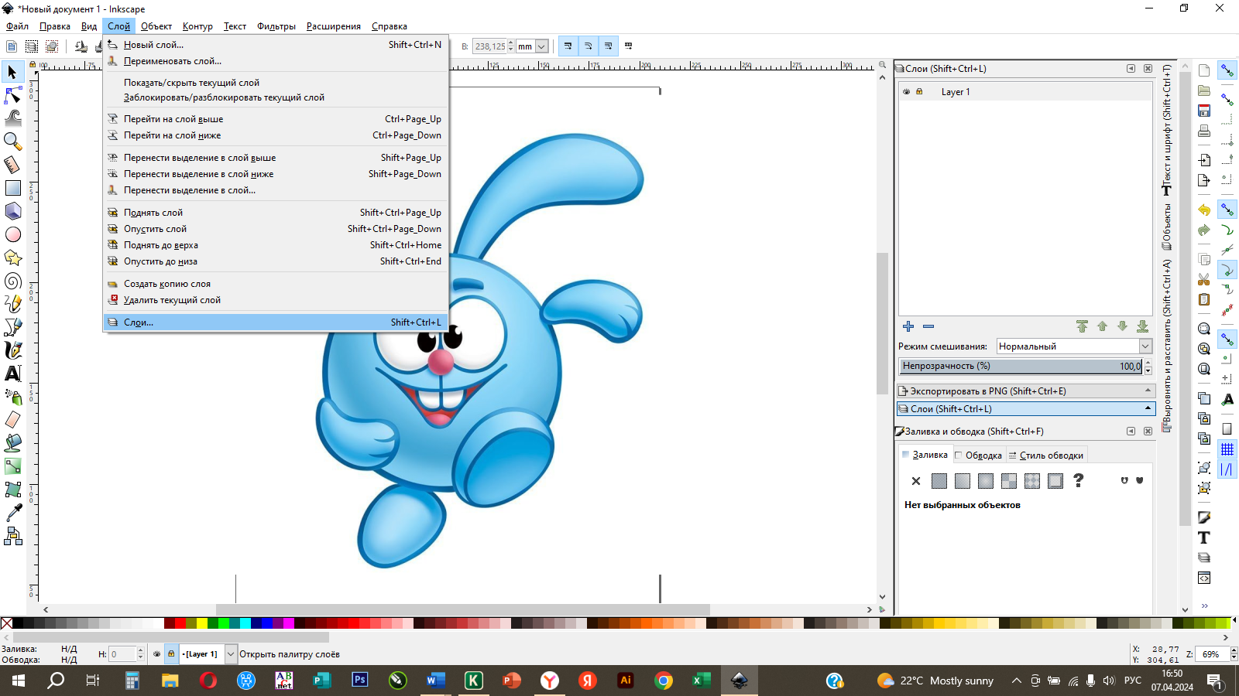
- Необходимо создать новый слой и назвать его Крош, для этого необходимо нажать
- Воспользуйся инструментом Крг и нарисуй персонажу тело
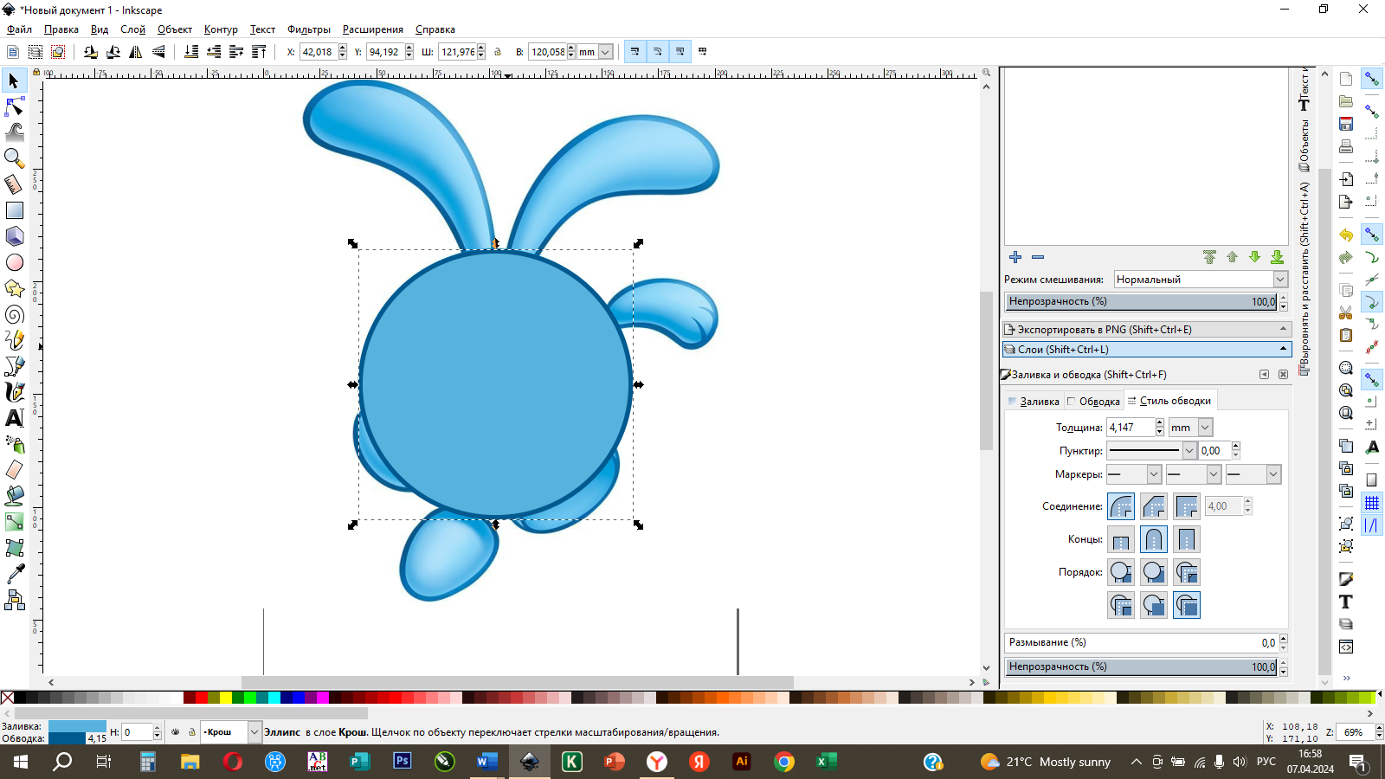
Залейте объект цветом и сделайте контур как у персонажа.
- Перемести первый круг в сторону и отрисуй глаза:
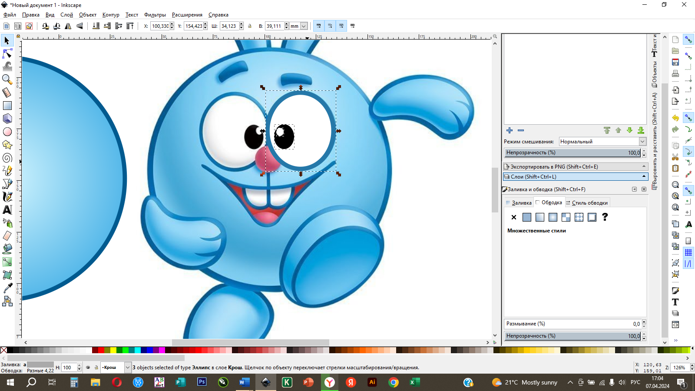
Первый отрисованный глаз сгруппируй
После этого глаз станет одним объектом. Теперь его можно скопировать и отразить по горизонтали
Теперь сгруппируй два глаза.
- Теперь верни круг для тела на исходное положение
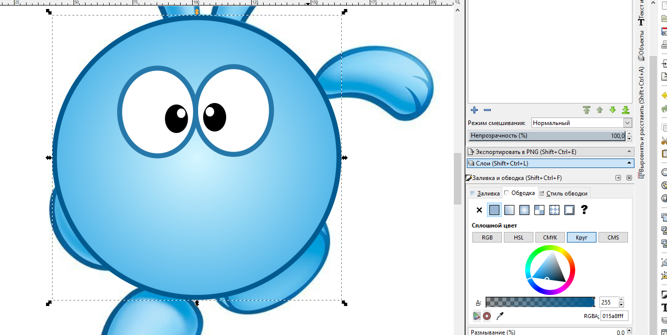
Объедини в группу тело и глаза. И снова отведи в сторону.
- Отрисуем нос и брови. Для носа используй инструмент Круг. Для бровей Кривые Безье.
Отредактируйте брови инструментов редактирования узлов

Теперь залей необходимым цветом и убери обводку
На этом этапе объединяем нос и бровки в одну группу.
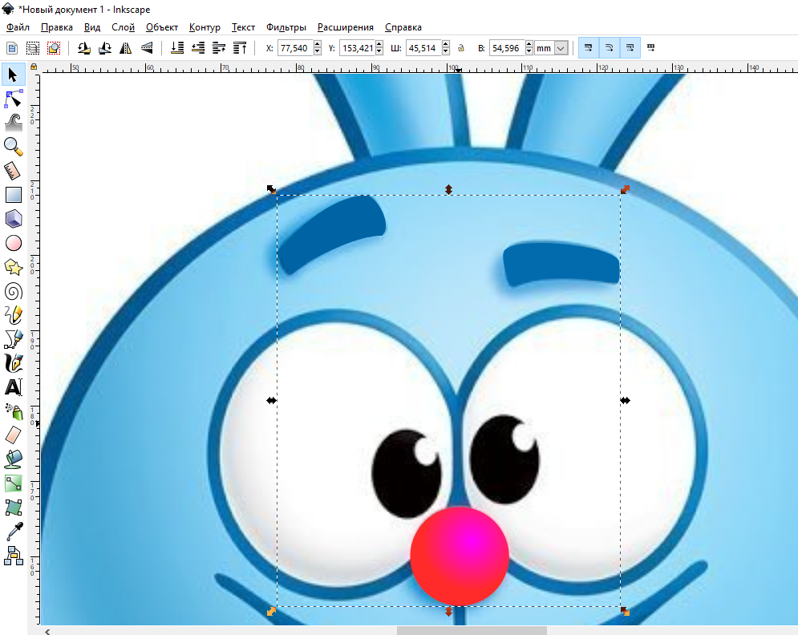
- Возвращаем тело на исходную позицию и смотрим что у нас получилось
Группируем все отрисованные объекты.
- Отрисуем улыбку с помощью Кривых Безье.
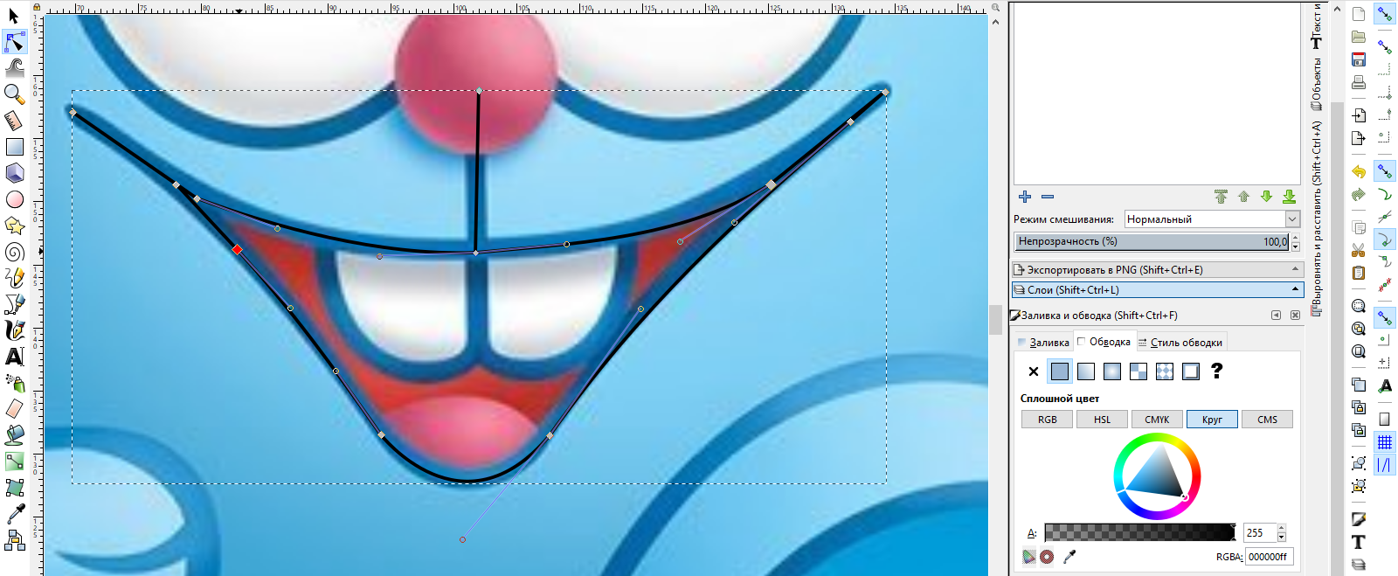
Отредактируйте узлы и окрасьте контур и заливку
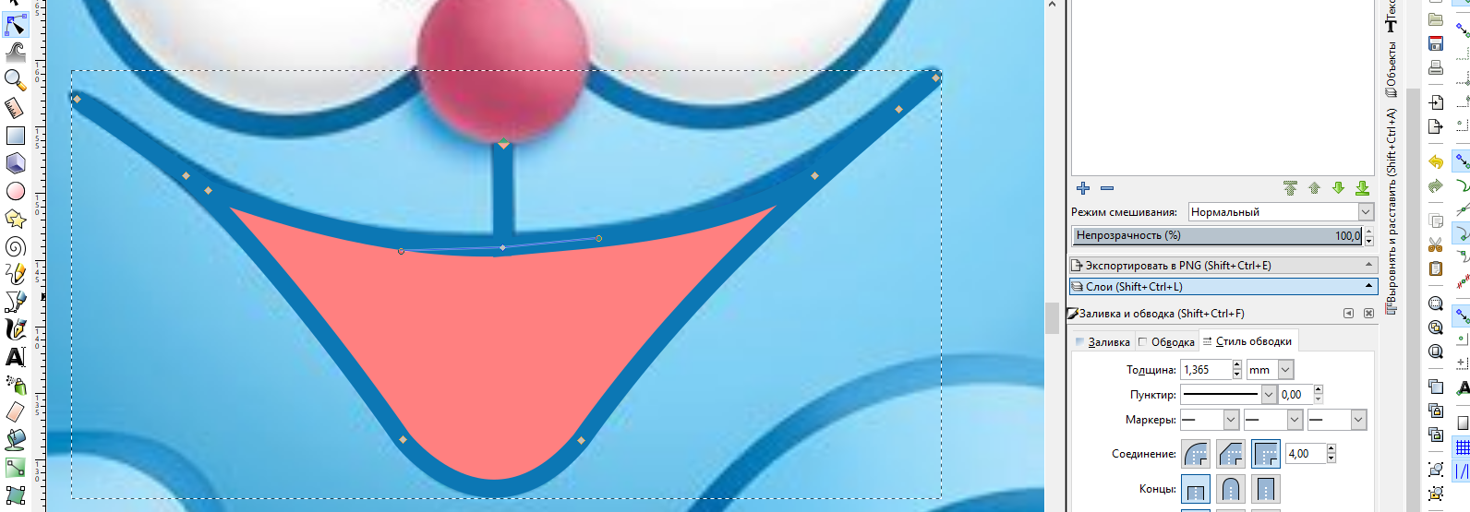
- Теперь отрисуем зубки инструментом Прямоугольник
Объединим улыбку и зубки и выставим на уже отрисованную заготовку
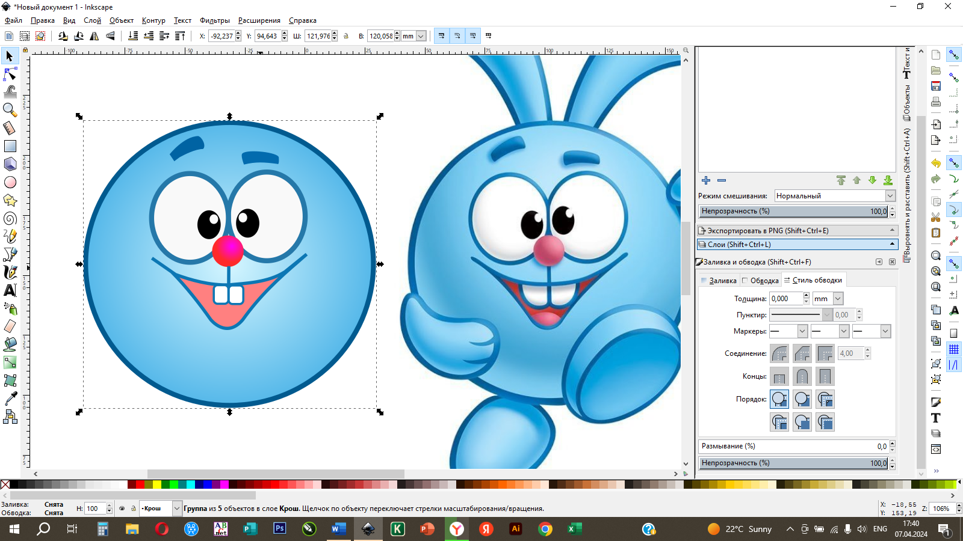
Объединим всю заготовку.
- Обрисовываем ухо слева, красим, копируем, вставляем, отражаем по горизонтали и ставим на место второго ушка
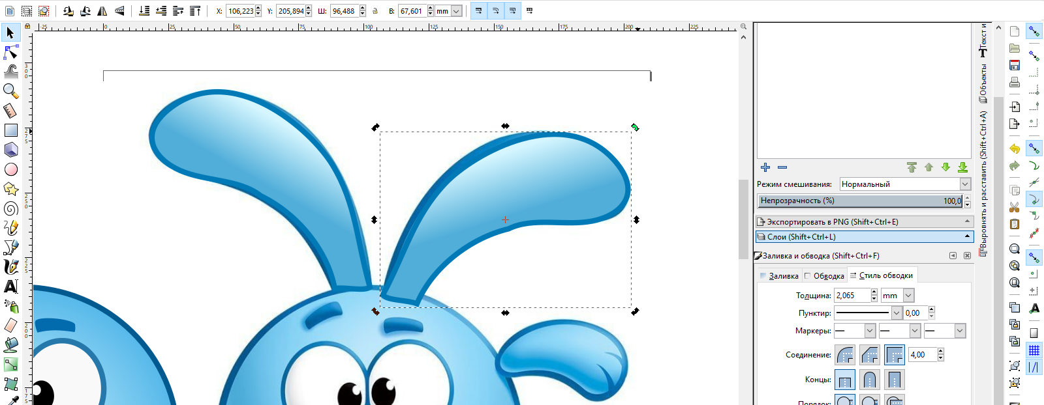
Объединяем отрисованные уши.
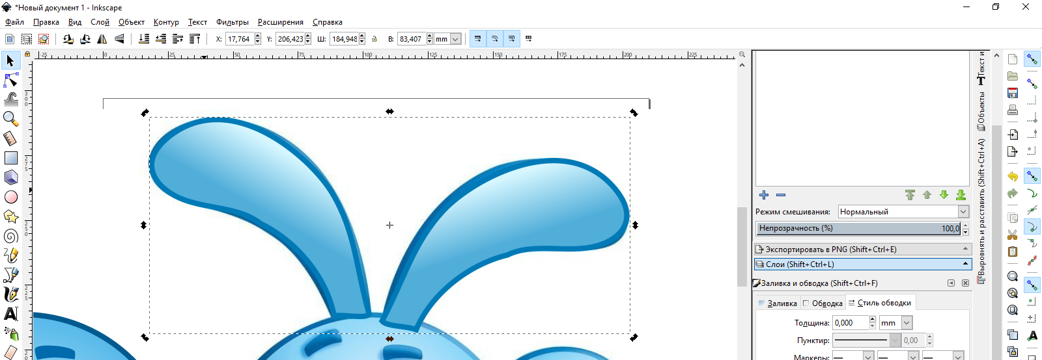
- Добавляем ушки к отрисованному телу
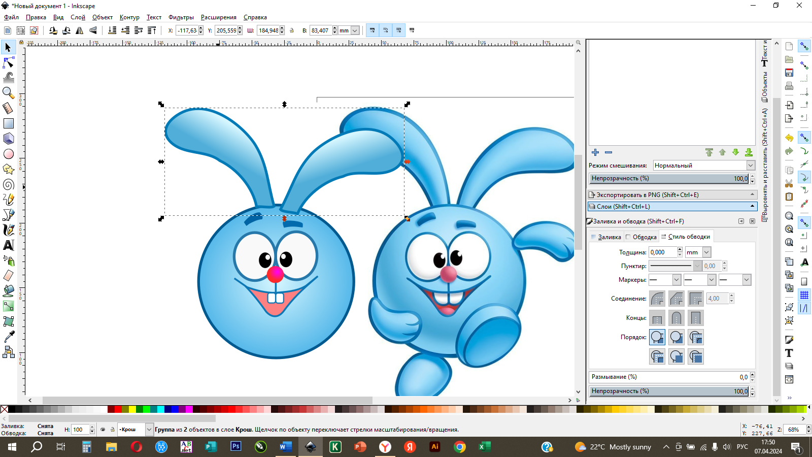Обрати внимание, уши необходимо отправить на слой вниз
Сделать это можно с выделенными ушками выбрать
- Обрисовываем одну ручку, красим, копируем, вставляем, отражаем по горизонтали и ставим на место второй ручки
- Объединяем отрисованные ручки, сопоставляем их с отрисованным телом и объединяем.
- Самостоятельно отрисуйте лапки и сопоставьте их

17.Разблокируйте слой и удалите растровую картинку.
18. Сохраните работу: Файл →Сохранить→D:→Папка с вашими ФИ→имя файла ПР15
19. Сформируйте и запишите вывод.
20. Запишите путь к работе в тетрадь для практических работ.

